|  |  |  |
| --- | --- | --- |
| КОМИТЕТ  РЕСПУБЛИКИ ТАТАРСТАН  ПО ОХРАНЕ ОБЪЕКТОВ КУЛЬТУРНОГО НАСЛЕДИЯ | 250px-Coat_of_Arms_of_Tatarstan | ТАТАРСТАН РЕСПУБЛИКАСЫНЫӉ МӘДӘНИ МИРАС ОБЪЕКТЛАРЫН САКЛАУ КОМИТЕТЫ |

**ПРИКАЗ БОЕРЫК**

|  |  |  |  |
| --- | --- | --- | --- |
|  |  | № |  |

О включении выявленного объекта культурного наследия «Кирпичное здание Казанского земледельческого училища»,   
II-я пол. XIX – нач. XX вв., расположенного по адресу: Республика Татарстан, г. Казань, ул. Ферма-2, д. 50,   
в единый государственный реестр объектов культурного наследия (памятников истории и культуры) народов Российской Федерации в качестве объекта культурного наследия регионального значения «Кирпичное здание Казанского земледельческого училища», II-я пол. XIX – нач. ХХ вв., расположенного по адресу: Республика Татарстан, г. Казань,   
ул. Ферма-2, д. 50, утверждении границ его территории и предмета охраны

В соответствии с Федеральным законом от 25 июня 2002 года № 73-ФЗ   
«Об объектах культурного наследия (памятниках истории и культуры) народов Российской Федерации», Законом Республики Татарстан от 1 апреля 2005 года № 60-ЗРТ «Об объектах культурного наследия в Республике Татарстан», положительным заключением государственной историко-культурной экспертизы   
от 06.11.2024 п р и к а з ы в а ю:

1. Включить выявленный объект культурного наследия «Кирпичное здание Казанского земледельческого училища», II-я пол. XIX – нач. XX вв., расположенный по адресу: Республика Татарстан, г. Казань, ул. Ферма-2, д. 50, в единый государственный реестр объектов культурного наследия (памятников истории и культуры) народов Российской Федерации в качестве объекта культурного наследия регионального значения «Кирпичное здание Казанского земледельческого училища», II-я пол. XIX – нач. ХХ вв. (вид объекта – памятник), расположенного   
   по адресу: Республика Татарстан, г. Казань, ул. Ферма-2, д. 50.
2. Утвердить границы территории объекта культурного наследия регионального значения «Кирпичное здание Казанского земледельческого училища», II-я пол. XIX – нач. ХХ вв., расположенного по адресу: Республика Татарстан,   
   г. Казань, ул. Ферма-2, д. 50, согласно приложению № 1 к настоящему приказу.
3. Утвердить предмет охраны объекта культурного наследия регионального значения «Кирпичное здание Казанского земледельческого училища», II-я пол. XIX – нач. ХХ вв., расположенного по адресу: Республика Татарстан, г. Казань,  
   ул. Ферма-2, д. 50, согласно приложению № 2 к настоящему приказу.
4. Отделу учета объектов культурного наследия и градостроительной деятельности обеспечить внесение сведений об объекте культурного наследия регионального значения «Кирпичное здание Казанского земледельческого училища», II-я пол. XIX – нач. ХХ вв., расположенном по адресу: Республика Татарстан,   
   г. Казань, ул. Ферма-2, д. 50, в единый государственный реестр объектов культурного наследия (памятников истории и культуры) народов Российской Федерации и в Единый государственный реестр недвижимости.
5. Контроль за исполнением настоящего приказа оставляю за собой.

Председатель И.Н. Гущин

Приложение № 1

к приказу Комитета

Республики Татарстан по охране объектов культурного наследия

от \_\_\_\_\_\_\_\_\_\_\_\_\_ 2022 № \_\_\_\_\_\_

**Границы территории**

объекта культурного наследия регионального значения   
«Кирпичное здание Казанского земледельческого училища»,   
II-я пол. XIX – нач. ХХ вв., расположенного по адресу: Республика Татарстан,   
г. Казань, ул. Ферма-2, д. 50

Карта (схема)   
границ территории объекта культурного наследия регионального значения «Кирпичное здание Казанского земледельческого училища», II-я пол.  
XIX – нач. ХХ вв., расположенного по адресу: Республика Татарстан,  
г. Казань, ул. Ферма-2, д. 50

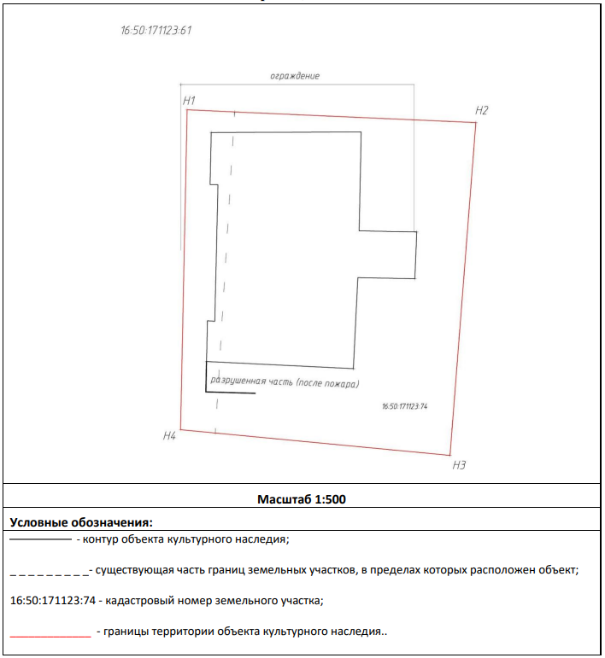

Масштаб: 1:500

Условные обозначения:

|  |  |
| --- | --- |
|  | - граница территории объекта культурного наследия |
| *Н1* | - характерная точка границ территории объекта культурного наследия |
|  | - объект культурного наследия |
| *16:50:171123:74* | - кадастровый номер земельного участка |

## Описание границ территории

объекта культурного наследия регионального значения   
«Кирпичное здание Казанского земледельческого училища»,   
II-я пол. XIX – нач. ХХ вв., расположенного по адресу: Республика Татарстан,   
г. Казань, ул. Ферма-2, д. 50

Границы территории объекта культурного наследия регионального значения «Кирпичное здание Казанского земледельческого училища», II-я пол. XIX –   
нач. ХХ вв., расположенного по адресу: Республика Татарстан, г. Казань,   
ул. Ферма-2, д. 50, проходят:

|  |  |  |
| --- | --- | --- |
| Прохождение границ | | Описание прохождения границ |
| от точки | до точки |
| 1 | 2 | от точки 1, расположенной на красной линии ул. Ферма-2, в юго-восточном направлении до точки 2, расположенной на внутриквартальной территории; |
| 2 | 3 | от точки 2 в юго-западном направлении до точки 3, расположенной на внутриквартальной территории; |
| 3 | 4 | от точки 3, в северо-западном направлении  до точки 4, расположенной на красной линии  ул. Ферма-2; |
| 4 | 1 | от точки 4 в северо-восточном направлении  до точки 1. |

Таблица характерных точек границ территории  
объекта культурного наследия регионального значения  
«Кирпичное здание Казанского земледельческого училища»,  
II-я пол. XIX – нач. ХХ вв., расположенного по адресу: Республика Татарстан,  
г. Казань, ул. Ферма-2, д. 50

|  |  |  |
| --- | --- | --- |
| № | Координаты характерных (поворотных) точек в местной системе координат (МСК-16) | |
| X | Y |
| 1 | 468189.42 | 1308086.87 |
| 2 | 468188.10 | 1308116.18 |
| 3 | 468153.90 | 1308113.55 |
| 4 | 468156.54 | 1308086.21 |
| 1 | 468189.42 | 1308086.87 |

Приложение № 2

к приказу Комитета

Республики Татарстан по охране

объектов культурного наследия

от \_\_\_\_\_\_\_\_\_\_\_ 2022 № \_\_\_\_\_\_\_

**Предмет охраны\***

объекта культурного наследия регионального значения

«Кирпичное здание Казанского земледельческого училища»,

II-я пол. XIX – нач. ХХ вв., расположенного по адресу: Республика Татарстан,

г. Казань, ул. Ферма-2, д. 50

Описание предмета охраны:

1. Местоположение здания с отступом от красных линий ул. Ферма-2  
и ул. Рауиса Гареева.

2 Объемно-пространственная композиция одноэтажного, прямоугольного в плане здания; низкий цоколь.

3. Конструктивное решение:

- местоположение, конфигурация, габариты и материал несущих капитальных стен: кирпичные первого этажа;

- кирпичные перемычки оконных и дверных проемов;

- вертикальное и горизонтальное членения фасадов первого этажа с помощью симметричного расположения оконных проемов; характер фасадного декора первого этажа, выложенного кирпичной кладкой;

- конфигурация, габариты крыши (утрачена); материал исполнения – листовое железо;

- высотные отметки по карнизам.

4. Композиционное и архитектурное решение фасадов:

южный фасад: фасад в две оси; кирпичные сандрики оконных проемов первого этажа с профилированной подоконной полочкой; венчающий карниз с укладкой ряда в виде «поребрик» (частично утрачен);

западный фасад: симметричный фасад в четыре оси с выступающими рустованными по первому этажу ризалитами в одну оконную ось; треугольный фронтон в ризалитах первого этажа; кирпичные сандрики оконных проемов первого этажа с профилированной подоконной полочкой; ниши окон первого, горизонтальный поясок на уровне оконного проема первого этажа; венчающий карниз с укладкой ряда в виде «поребрик» (частично утрачен);

северный фасад: фасад в две оси; кирпичные сандрики оконных проемов первого этажа с профилированной подоконной полочкой; венчающий карниз с укладкой ряда в виде «поребрик» (частично утрачен);

восточный фасад: симметричный фасад в восемь оконных осей с выступающим ризалитом; кирпичные сандрики оконных проемов первого этажа с профилированной подоконной полочкой; венчающий карниз с укладкой ряда в виде «поребрик» (частично утрачен).

5. Материал, характер и колористическое решение отделки фасадных поверхностей: неоштукатуренная, неокрашенная кирпичная кладка и декоративные элементы.

6. Местоположение, пропорции, геометрия исторических столярных заполнений дверных проемов (утрачены).

7. Местоположение, пропорции, геометрия и расстекловка исторических столярных заполнений оконных проемов (частично утрачены).

\*Предмет охраны может быть изменен в процессе комплексных научных исследований

и проведения реставрационных работ.

**Таблица предмета охраны**

объекта культурного наследия регионального значения

«Кирпичное здание Казанского земледельческого училища»,

II-я пол. XIX – нач. ХХ вв., расположенного по адресу: Республика Татарстан,

г. Казань, ул. Ферма-2, д. 50

|  |  |  |
| --- | --- | --- |
| **№** | **Предмет охраны** | **Фотофиксация основных элементов** |
| 1. | Местоположение здания  с отступом от красных линий  ул. Ферма-2 и ул. Рауиса Гареева | Рис. 1. Местоположение объекта |
| 2. | Объемно-пространственная композиция одноэтажного, прямоугольного в плане здания; низкий цоколь | Рис. 2. Западный фасад    Рис. 3. Южный фасад |
| 3. | Конструктивное решение:  - местоположение, конфигурация, габариты и материал несущих капитальных стен: кирпичные первого этажа;  - кирпичные перемычки оконных и дверных проемов;  - вертикальное и горизонтальное членения фасадов первого этажа с помощью симметричного расположения оконных проемов; характер фасадного декора первого этажа, выложенного кирпичной кладкой;  - конфигурация, габариты крыши (утрачена); материал исполнения – листовое железо; - высотные отметки по карнизам | C:\Users\User\AppData\Local\Microsoft\Windows\INetCache\Content.Word\62.jpg  - кирпичные стены первого этажа  Рис. 4. План первого этажа  Рис. 5. Кирпичные перемычки оконных и дверных проемов |
| 4. | Композиционное и архитектурное решение фасадов:  южный фасад: фасад в две оси; кирпичные сандрики оконных проемов первого этажа с профилированной подоконной полочкой; венчающий карниз с укладкой ряда в виде «поребрик» (частично утрачен);  западный фасад: симметричный фасад в четыре оси с выступающими рустованными по первому этажу ризалитами в одну оконную ось; треугольный фронтон в ризалитах первого этажа; кирпичные сандрики оконных проемов первого этажа с профилированной подоконной полочкой; ниши окон первого, горизонтальный поясок на уровне оконного проема первого этажа; венчающий карниз с укладкой ряда в виде «поребрик» (частично утрачен); северный фасад: фасад в две оси; кирпичные сандрики оконных проемов первого этажа с профилированной подоконной полочкой; венчающий карниз с укладкой ряда в виде «поребрик» (частично утрачен); восточный фасад: симметричный фасад в восемь оконных осей с выступающим ризалитом; кирпичные сандрики оконных проемов первого этажа с профилированной подоконной полочкой; венчающий карниз с укладкой ряда в виде «поребрик» (частично утрачен) | Рис. 6. Западный фасад  Рис. 7. Восточный фасад  C:\Users\User\AppData\Local\Microsoft\Windows\INetCache\Content.Word\185.jpg  Рис. 8. Восточный фасад    Рис. 9. Южный фасад    Рис. 10. Южный фасад  Рис. 11. Северный фасад    Рис. 12. Северный фасад |
| 5. | Материал, характер и колористическое решение отделки фасадных поверхностей: неоштукатуренная, неокрашенная кирпичная кладка и декоративные элементы | Рис. 13. Фрагмент западного фасада |
| 6. | Местоположение, пропорции, геометрия исторических столярных заполнений дверных проемов (утрачены) | Рис. 14. Дверные и оконные проемы |
|  |  | C:\Users\User\AppData\Local\Microsoft\Windows\INetCache\Content.Word\183.1.jpg  Рис. 15. Дверные и оконные проемы  C:\Users\User\AppData\Local\Microsoft\Windows\INetCache\Content.Word\62.jpg  - местоположение дверных проемов  Рис. 16. План 1-го этажа |
| 7. | Местоположение, пропорции, геометрия и расстекловка исторических столярных заполнений оконных проемов (частично утрачены) | C:\Users\User\AppData\Local\Microsoft\Windows\INetCache\Content.Word\62.jpg  - местоположение оконных проемов первого этажа  Рис. 17. План первого этажа  Рис. 18. Оконные проемы. |